Có 2 loại biến: biến nguyên thủy và biến tham chiếu - object refefences
Quy tắc đặt tên biến : …
Working with Primitive Data Types:
Có 8 loại dữ liệu nguyên thủy:
- boolean: 1bit
- byte: signed 8-bit integer
- short: signed 16 bit
- char: unsigned 16 bit integer - sử dụng để đại diện 1 ký tự bàn phím
- int: signed 32 bit integer
- long: signed 64 bit integer
- float: signed floating-point number 32 bit
- double: signed floating-point number 64 bit
Khai báo và khởi tạo biến nguyên thủy
Truy cập biến - Accessing Variables
- Biến dùng để giữ và giao tác giữ liệu. Đối với cả hai tác vụ này, bạn cần truy cập vào biến.
- Một biến chỉ có thể được truy cập trong phạm vi của nó, đó là khu vực trong chương trình mà từ đó nó có thể được gọi một cách hợp pháp. Từ quan điểm của phạm vi, các biến có thể được phân thành ba loại:
- local variables: Các biến dc khai báo trong hàm. Phạm vi của nó là trong hàm đó. Còn dc gọi là stack variables vì dc lưu tại stack
- Instance Variables - biến thể hiện: Khai báo ở trong class nhưng ko nằm trong hàm. Phạm vi của nó là lớp dc khai báo. Được lưu tại bộ nhớ heap. Lưu trữ ở mức Instance.
- Static Variables - biến tĩnh: khai báo trong class với từ khóa static. phạm vi trong class dc khai báo. Lưu trữ ở mức class.
Cách sử dụng
double: chỉ dùng 2 giá trị true hoặc false
char: chỉ lưu giá trị ký tự hoặc giá trị unicode của giá trị đó
int: số nguyên có thể nhập vào ở các hệ cơ số khác nhau: hệ 10, hệ 2, hệ 8, hệ 16
Số phảy động – floating-point:
Giá trị mặc định:

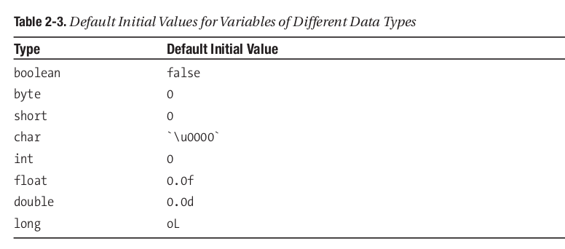
Working with Nonprimitive Data Types
Các dữ liệu không nguyên thủy là các object
Khi khai báo biến với dữ liệu không nguyên thủy, biến đó sẽ trỏ về vùng nhớ của object đó. Vì vậy, nó dc gọi là reference variables or object variable. Object variable có thể lưu trên stack hoặc heap tùy thuộc vào vị trí nó khai báo. Tuy nhiên object luôn dc lưu trữ trên heap. Do biến object chỉ dùng để trỏ vào bộ nhớ chứa object chứ ko thực sự là object.
Object
Arrays
Enum
Understanding Operations on Data
Dựa vào số lương toán hạng, chia các phép toán thành:
- phép toán 1 ngôi: như ++, –
- phép toans 2 ngôi
- phép toán 3 ngôi: ?:
Phép toán số học:
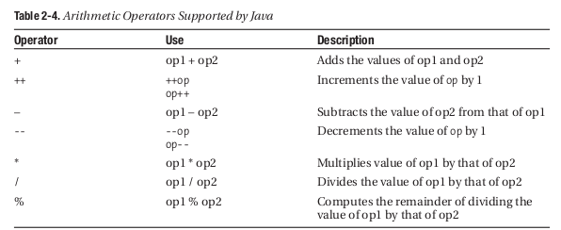
Phép toán so sánh / điều kiện

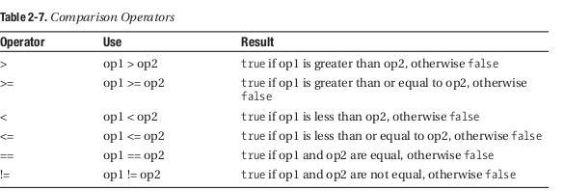
Phép toán logic

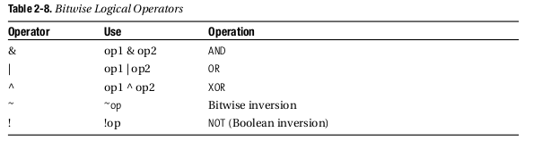
Short-Circuit Logical Operators
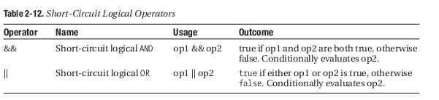

STRING
String Class extends CharSequence

Constructor
Có 2 cách khởi tạo một chuỗi:
-Khởi tạo bằng toán tử new:
string str = new String(“abc”)
hoặc
char[] chars = {‘a’,’b’,’c’}
string str = new String(chars)
Khí khởi tạo bằng cách này, sẽ có 2 object dc tạo, trong đó có 1 string object và biến str sẽ trỏ vào string object này
- Không dùng toán tử new
String str = “abc”
Chỉ có 1 object được tạo.
Khi khao báo theo cách trên, JVM sẽ tìm trong bộ nhớ heap String “abc” và gán biến str vào bộ nhớ đó.

Method String
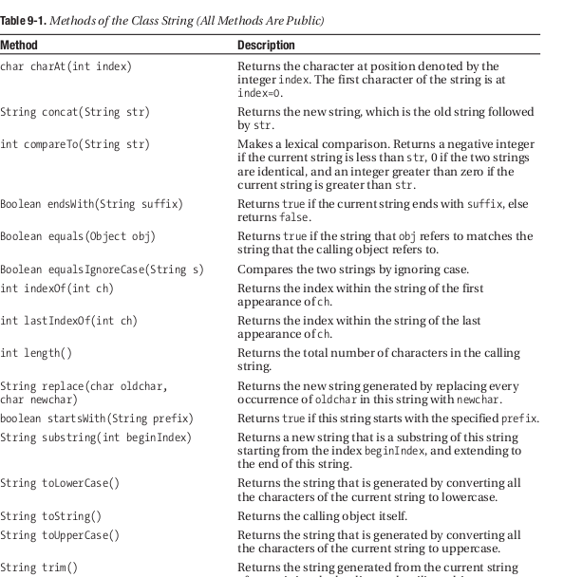
StringBuffer Class
StringBuffer được sử dụng khi bạn cần sửa mọto chuỗi nhiều lần. Nó cho phép các method chỉnh sửa chuỗi ngay trên chính object đó.
Constructor giống như String
StringBuffer Method
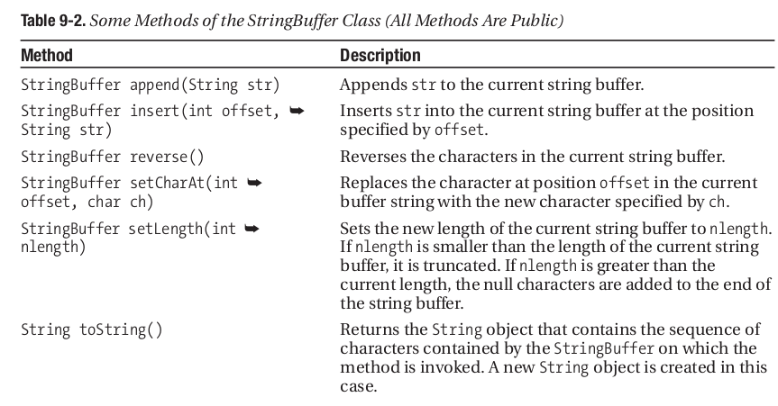
StringBuilder Class
Tương tự StringBuffer, StringBuilder tạo ra object string có thể thay đổi được. Điểm khác biệt giữa StringBuffer và StringBuilder là StringBuffer đồng bộ, còn StringBuilder không đồng bộ. Ngoài ra, StringBuilder hiệu quả hơn StringBuffer.
Đồng bộ là không thể có 2 luồng cùng truy cập vào method của nó đồng thời.
Không đồng bộ thì ngược lại.

Formatting and Parsing for the World
Locale Class
Giúp hiển thị thông tin cụ thể theo từng miền địa phương mà không cần sử dụng mà không phải sử dụng hard code.
Constructor: Locale(String language) || Locale(String language, String country)
Tham số language là mã ngôn ngữ được chỉ định bởi ISO-639, country là mã quốc gia dc chỉ định bới ISO-3166.

